ПРЕДВЫБОРНАЯ ПРОГРАММА КАНДИДАТА В ДЕПУТАТЫ ГОРОДОКСКОГО РАЙОННОГО СОВЕТА ДЕПУТАТОВ ПО ЕЗЕРИЩЕНСКОМУ ИЗБИРАТЕЛЬНОМУ ОКРУГУ №18
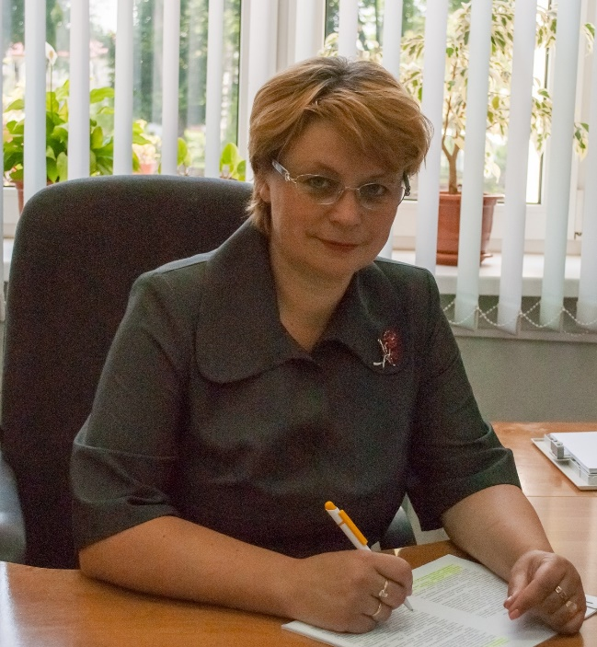 | АРДЯКО СВЕТЛАНА ВЛАДИМИРОВНА  Родилась 30 июня 1970 года в городе Городок Витебской области.  Образование высшее. В 1993 году окончила Витебский государственный педагогический институт им. С.М.Кирова по специальности «Педагогика и методика начального обучения», в 2021 году – ГУО «Республиканский институт повышения квалификации и переподготовки работников Министерства труда и социальной защиты Республики Беларусь» по специальности «Социальная работа».  Трудовую деятельность начала в 1989 году воспитателем детского сада. С 1991 года – экономист-бухгалтер Городокского лесопункта. С 2006 года – главный специалист по Городокскому району Представительства Витебского областного управления Республиканского центра по оздоровлению и санаторно-курортному лечению населения.  С 2015 года – директор государственного учреждения «Территориальный центр социального обслуживания населения Городокского района».  Является председателем Городокского районного общественного объединения «Белорусский союз женщин».  Проживает в городе Городке Витебской области. Замужем.  Является членом Белорусской партии «Белая Русь».
УВАЖАЕМЫЕ ИЗБИРАТЕЛИ!
Вся моя трудовая деятельность связана с людьми. Проблемы и нужды ветеранов, пожилых граждан, инвалидов, семей с детьми я знаю изнутри. Мой жизненный и профессиональный опыт показал, что чужих проблем не бывает. Основные направления моей работы подсказаны людьми и жизнью.
Моя задача как депутата сводится к решению в тесном сотрудничестве с Вами, избиратели, со всеми жителями округа и органами местной власти волнующих Вас насущных вопросов. Имея определённые знания и практический опыт работы в своей депутатской деятельности намерена:
- выступать с инициативами, направленными на рост благосостояния населения нашего района;
- уделять особое внимание нуждам граждан пенсионного возраста и инвалидов, малообеспеченных и многодетных семей, безработных и граждан, оказавшихся в трудной жизненной ситуации, независимо от возраста и социального статуса;
- работать над дальнейшим развитием системы социального обслуживания района, привлечением инвестиций для расширения социальных услуг населению, улучшения условий для социальной адаптации и реабилитации нуждающихся граждан;
- добиваться создания доступности объектов социальной инфраструктуры и улично-дорожной сети района для беспрепятственного доступа к ним людей с инвалидностью и с ограниченными физическими возможностями, беременных женщин и детей;
- способствовать укреплению института семьи, проявлению уважения, внимания и заботы к престарелым родителям и старикам.
Быть полезной людям, помочь сделать их жизнь лучше – вот то, что волнует меня и является руководством в моей повседневной работе.

